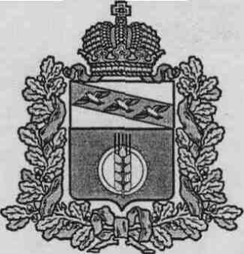

АДМИНИСТРАЦИЯ
КУРЧАТОВСКОГО РАЙОНА КУРСКОЙ ОБЛАСТИ

П О С Т А Н О В Л Е Н И Е

от 01.04.2019 № 371

О внесении изменений и дополнений в постановление Администрации Курчатовского района Курской области от 22.03.2013 №404 «Об утверждении Правил проверки достоверности и полноты сведений о доходах, об имуществе и обязательствах имущественного характера, представляемых гражданами, претендующими на замещение должностей руководителей муниципальных учреждений муниципального района «Курчатовский район» Курской области, и лицами, замещающими эти должности»

В соответствии с частью 7 статьи 8 Федерального закона от 25.12.2008г. № 273 «О противодействии коррупции», постановлением Правительства Российской Федерации от 13.03.2013г. №207 «Об утверждении Правил проверки достоверности и полноты сведений о доходах, об имуществе и обязательствах имущественного характера, представляемых гражданами, претендующими на замещение должностей руководителей федеральных государственных учреждений, и лицами, замещающими эти должности», Администрация Курчатовского района Курской области

ПОСТАНОВЛЯЕТ:

- В Правилах проверки достоверности и полноты сведений о доходах, об имуществе и обязательствах имущественного характера, представляемых гражданами, претендующими на замещение должностей руководителей муниципальных учреждений муниципального района «Курчатовский район» Курской области, и лицами, замещающими эти должности, утвержденных постановлением Администрации Курчатовского района Курской области от 22.03.2013 № 404 «Об утверждении Правил проверки достоверности и полноты сведений о доходах, об имуществе и обязательствах имущественного характера, представляемых гражданами, претендующими на замещение должностей руководителей муниципальных учреждений муниципального района «Курчатовский район» Курской области, и лицами, замещающими эти должности»:
  - в пункте 1 слово «предоставляемых» заменить словом «представленных»;
  - в подпункте «б» пункта 8 слово «представляемые» заменить словом «представленные».
  - Пункт 11 дополнить абзацем следующего содержания:
« г) о представлении материалов проверки в соответствующую комиссию по соблюдению требований к служебному поведению муниципальных служащих Администрации Курчатовского района Курской области и руководителей муниципальных учреждений муниципального района «Курчатовский район» Курской области и урегулированию конфликта интересов в Администрации Курчатовского района Курской области.».
- Управлению делами Администрации Курчатовского района Курской области (Я.Ф. Грязнова) в десятидневный срок довести настоящее постановление до сведения руководителей муниципальных учреждений муниципального района «Курчатовский район» Курской области.
- Контроль за исполнением настоящего постановления возложить на Первого заместителя Главы Администрации Курчатовского района Курской области Л.Н. Семилетову.
- Постановление вступает в силу со дня подписания.

Глава района А.В. Ярыгин

